ՀՀ ԿՐԹՈՒԹՅԱՆ ԵՎ ԳԻՏՈՒԹՅԱՆ ՆԱԽԱՐԱՐՈՒԹՅՈՒՆ

ՀԱՅԱՍՏԱՆԻ ԱԶԳԱՅԻՆ ՊՈԼԻՏԵԽՆԻԿԱԿԱՆ ՀԱՄԱԼՍԱՐԱՆ

ՏՀՏԷ ԻՆՍՏԻՏՈՒՏ

Կուրսային Աշխատանք

Թեմա՝ Հաջորդական ավտոմատի վերլուծումը, սինթեզն ու մոդելավորումը

Առարկա՝ Ավտոմատների կիրառական տեսություն

Ամբիոն՝ ՏՀՏԷ

Խումբ՝ ՏՏ924-1

Ուսանող՝ Գալստյան Խորեն

Դասախոս՝ Վ. Հակոբյան

ՀԱՅԱՍՏԱՆԻ ԱԶԳԱՅԻՆ ՊՈԼԻՏԵԽՆԻԿԱԿԱՆ ՀԱՄԱԼՍԱՐԱՆ

ՏՀՏԷ ամբիոն հաստատում եմ

ամբիոնի վարիչ _________

« » 2021 թ.

ԿՈՒՐՍԱՅԻՆ ԱՇԽԱՏԱՆՔԻ ԱՌԱՋԱԴՐԱՆՔ

Խումբ SS Synopsys: ուսանող – Գալստյան Խորեն

1. Նախագծի թեման հաջորդական ավտոմատի վերլուծումը, սինթեզն ու մոդելավորումը

2. Նախագծի հանձման ժամկետը – 15.10.2021 թ

3. Տեխնիկական առաջադրանք 1.



|  |  |  |  |  |  |  |  |  |  |
| --- | --- | --- | --- | --- | --- | --- | --- | --- | --- |
|  | 1 | 1 | 1 | 1 | 1 | 1 | 1 | 1 | 1 |
| y | 0 | 3 | 6 | 12 | 0 | 3 | 6 | 12 | 0 |

2.

3. Բացատրագրի բովանդակությունը

1. Սինթեզել ավտոմատի տրամաբանական կառուցվածքի սխեման:

2. Մոդելավորել մշակված տրամաբանական կառուցվածքը Multisim ԾՓ-ի միջոցով:

3. Որոշել տրամաբանական կառուցվածքի աշխատանքի ժամանակային դիագրամները:

4. Կառուցել ավտոմատի անցումների դիագրամները:

4.Գրաֆիկական մասի անվանում

1.Ավտոմատի սկզբունքային սխեման:

2.Ավտոմատի աշխատանքի ժամանակային դիագրամները:

3.Ավտոմատի անցումների դիագրամները:

5. Գրականության ցանկ

Բովանդակություն

1. Մուտքային ֆունկցիաների որոշումը……………………………………………..5

1.1 f1 ֆունկցիայի մինիմալացումը անորոշ գործակիցների մեթոդով …………..5

1.2 f2 ֆունկցիայի մինիմալացումը իմպլիկատիվային մատրիցների մեթոդով.. 9

1.3 f3 ֆունկցիայի մինիմալացումը Կվայն-Մակ-Կլասկու մեթոդով…………….12

2.1 Գեներատորային սարքի ընտրությունը…………………………………………15

2.2 Ֆունկցիայի տակտերի պարբերության որոշումը……………………………...16

2.3 Տարրական ավտոմատների թվի որոշումը………………………………………17

2.4 Վերջավոր ավտոմատի համատեղված անցումների և ելքերի աղյուսակը..18

2.5 Տարրական ավտոմատների գրգռման աղյուսակի որոշումը…………………19

2.6 Տարրական ավտոմատի գրգռման ֆունկցիաների որոշումը………………….20

2.7 Վերջավոր ավտոմատի ընդհանրացված կառուցվածքի հետազոտումը…..21

3.Ելքային ֆունկցիաների ժամանակային ձևափոխիչի տրամաբանական

կառուցվածքի մշակումը և որոշումը ……………………………………………….23

Եզրակացություն ………………………………………………………………………25

Օգտագործված գրականության ցանկ……………………………………………….25

# 1․Մուտքային ֆունկցիաների որոշումը

* 1. f1 Ֆունկցիայի մինիմալ անցումը անորոշ գործակիցների մեթոդով

y1 = f1(𝑥1,x2,𝑥3,𝑥4)= V(5, 6, 7, 9, 11)

= = v v v v

Կազմենք հավասարումների համակարգը՝

f0= K10+ K20+ K30+ K40+ K1200+ K1300+ K1400+ K2300+ K2400+ K3400+ K123000+ K124000+ K134000+ K234000+ K12340000 =0

f1 = K10+ K20+ K30+ K41+ K1200+ K1300+ K1401+ K2300+ K2401+ K3401+ K123000+ K124001+ K134001+ K234001+ K12340001 =0

f2 =K10+ K20+ K31+ K40+ K1200+ K1301+ K1400+ K2301+ K2400+ K3410+ K123001+ K124000+ K134010+ K234010+ K12340010 =0

f3 =K10+ K20+ K31+ K41+ K1200+ K1301+ K1401+ K2301+ K2401+ K3411+ K123001+ K124001+ K134011+ K234011+ K12340011 =0

f4 =K10+ K21+ K30+ K40+ K1201+ K1300+ K1400+ K2310+ K2410+ K3400+ K123010+ K124010+ K134000+ K234100+ K12340100 =0

f5 =K10+ K21+ K30+ K41+ K1201+ K1300+ K1401+ K2310+ K2411+ K3401+ K123010+ K124011+ K134001+ K234101+ K12340101 =1

f6 =K10+ K21+ K31+ K40+ K1201+ K1301+ K1400+ K2311+ K2410+ K3410+ K123011+ K124010+ K134010+ K234110+ K12340110 =1

f7 =K10+ K21+ K31+ K41+ K1201+ K1301+ K1401+ K2311+ K2411+ K3411+ K123011+ K124011+ K134011+ K234111+ K12340111 =1

f8 =K11+ K20+ K30+ K40+ K1210+ K1310+ K1410+ K2300+ K2400+ K3400+ K123100+ K124100+ K134100+ K234000+ K12341000 =0

f9 =K11+ K20+ K30+ K41+ K1210+ K1310+ K1411+ K2300+ K2401+ K3401+ K123100+ K124101+ K134101+ K234001+ K12341001 =1

f10 =K11+ K20+ K31+ K40+ K1210+ K1311+ K1410+ K2301+ K2400+ K3410+ K123101+ K124100+ K134110+ K234010+ K12341010 =0

f11 =K11+ K20+ K31+ K41+ K1210+ K1311+ K1411+ K2301+ K2401+ K3411+ K123101+ K124101+ K134111+ K234011+ K12341011 =1

f12 =K11+ K21+ K30+ K40+ K1211+ K1310+ K1410+ K2310+ K2410+ K3400+ K123110+ K124110+ K134100+ K234100+ K12341100 =0

f13 =K11+ K21+ K30+ K41+ K1211+ K1310+ K1411+ K2310+ K2411+ K3401+ K123110+ K124111+ K134101+ K234101+ K12341101 =0

f14 =K11+ K21+ K31+ K40+ K1211+ K1311+ K1410+ K2311+ K2410+ K3410+ K123111+ K124110+ K134110+ K234110+ K12341110 =0

f15 =K11+ K21+ K31+ K41+ K1211+ K1311+ K1411+ K2311+ K2411+ K3411+ K123111+ K124111+ K134111+ K234111+ K12341111 =0

Զրոյական տողերի բոլոր գործակիցները հավասարեցնենք զրոի և ջնջենք համակարգից։ Կստանանք՝

K124011 + K12340101 = 1

K123011 + K12340110 = 1

K123011+K124011+K12340111 = 1

K124101 + K12341001 = 1

K124101 + K12341011 = 1

Ամեն մի հավասարման մեջ բոլոր գործակիցները հավասարեցնենք զրոի, բացի մինիմալ փոփոխականներ պարունակող կոնյուկցիաներին պատկանող գործակիցներից։

Կստանանք հետևյալ համակարգը՝

K124011 v K123011 v K124101

Այստեղից որոշենք ֆունկցիայի ՄԿՆՁ տեսքը՝

𝑦2=𝑓2(𝑥4,𝑥3,𝑥2,𝑥1) = v v

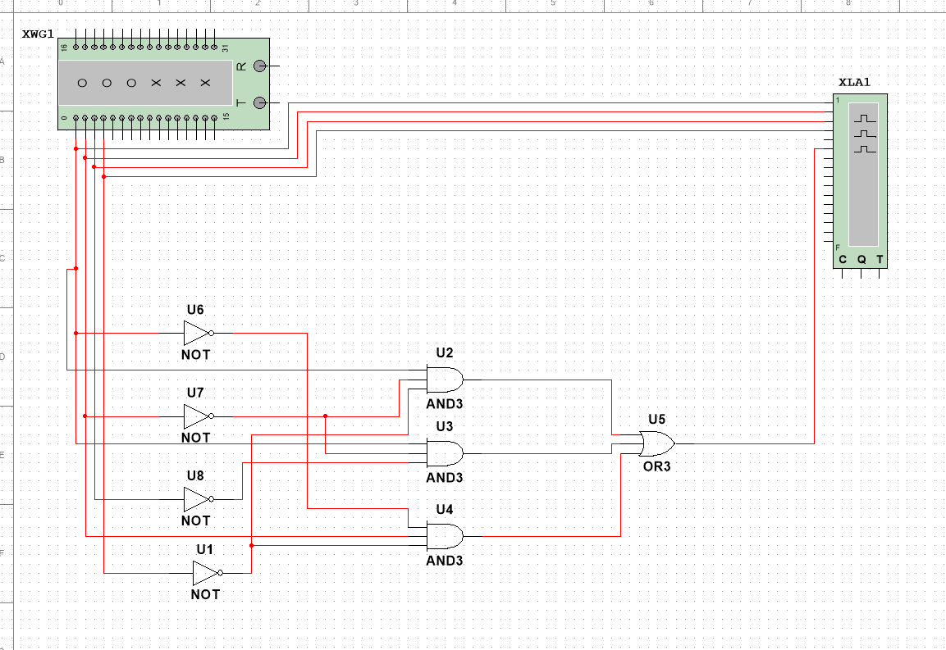

Նկ 1.1.1 Ֆունկցիայի տրամաբանական կառուցվածքը

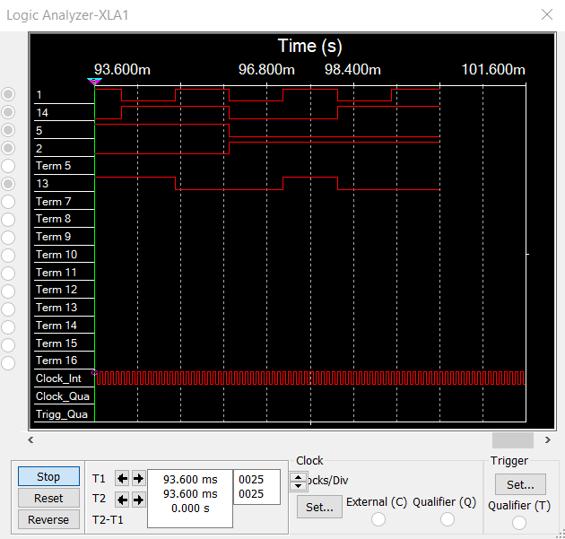

Նկ 1.1.2 Ֆունկցիայի աշխատանքի ժամանակային դիագրամը

1.2 f2 Ֆունկցիայի մինիմալացումը իմպլիկատիվային մատրիցների մեթոդով

y2 = f2()= V(2, 4, 6, 7, 10, 11)

Այս ֆունկցիան մինիմալացնենք իմպլիկատիվ մատրիցների մեթոդով: ՓՖ-ն գրենք ԴԿՆՁ տեսքով`

y2 = f2()= v v v v v

Կառուցենք իմպլիկատիվային մատրիցի աղյուսակը`

|  |  |  |  |  |  |  |
| --- | --- | --- | --- | --- | --- | --- |
|  |  |  | f3(x4,x3,x2,x1)ԴԿՆՁ |  | |  |
| ԿԴՆՁ |  |  |  |  |  |  |
|  | V |  | V |  |  |  |
|  | V |  |  |  | V |  |
|  |  | V | V |  |  |  |
|  |  |  | V | V |  |  |
|  |  |  |  |  | V | V |

Ֆունկցիայի մինիմալացված տեսքը հետևյալն է՝

3=3(4,3,2,1) = V V V

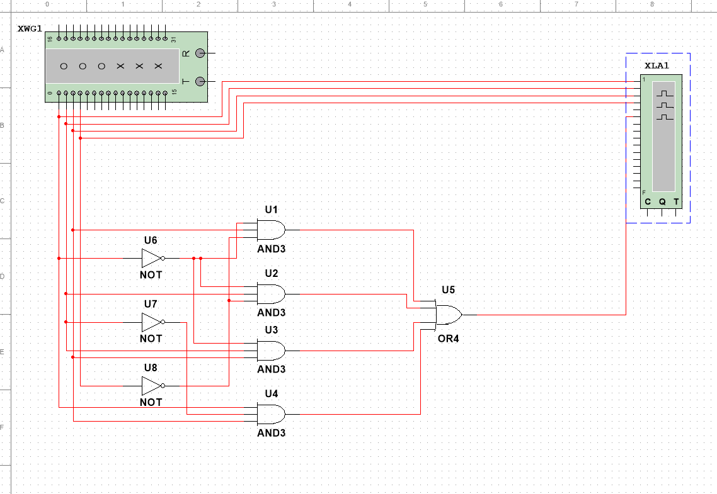

Նկ 1.2.1 Ֆունկցիայի տրամաբանական կառուցվածքը

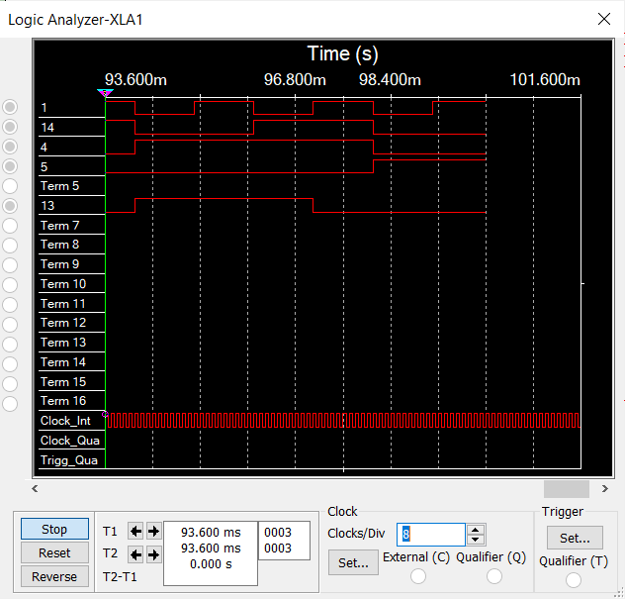

Նկ 1.2.2 Ֆունկցիայի աշխատանքի ժամանակային դիագրամը

1.3f3 ֆունկցիայի մինիմալացումը Կվայն-Մակ-Կլասկու մեթոդով

y3 = f3(𝑥4,x3,𝑥2,𝑥1)= V(1, 3, 5, 8, 11, 13)

Ֆունկցիան մինիմալացնենք Կվայնի-Մակ-Կլասկու մեթոդով: ՓՖ-ն գրենք ԴԿՆՁ տեսքով`

y3 = f3(𝑥4,𝑥3,𝑥2,𝑥1) = v v v v v

Կատարենք ՓՖ կոնյուկցիաների վերակոդավորում:

y1 = f1(𝑥4,𝑥3,𝑥2,𝑥1) = 0001 V 0011 V 0101 V 1000 V 1011 V 1101

1. խումբ: չկա
2. խումբ: 0001*, 1000*
3. խումբ: 0011*, 0101*
4. խումբ: 1011*, 1101*
5. խումբ: չկա

Նախորդ փուլից հետո կարելի է ստանալ հետևյալ խմբերը՝

0 խումբ: չկա

1 խումբ: 00-1,0-01

2 խումբ: -011, -101

3 խումբ: չկա

f(x1, x2, x3, x4) = 00-1 V 0-01 V -011 V-101 V 1000

Ստացվածի համար կազմենք իմպլիկատային մատրից`

|  |  |  |  |  |  |  |
| --- | --- | --- | --- | --- | --- | --- |
|  |  |  | ԴԿՆՁ | | |  |
| ԿԴՆՁ | 0001 | 0011 | 0101 | 1000 | 1011 | 1101 |
| 00-1 | V* | V* |  |  |  |  |
| 0-01 | V |  | V |  |  |  |
| -011 |  | V* |  |  | V* |  |
| -101 |  |  | V* |  |  | V* |
| 1000 |  |  |  | V* |  |  |

y1 ֆունկցիայի ՄԴՆՁ-ն կլինի՝

y1 = f1(𝑥4,𝑥3,𝑥2,𝑥1) = v v v

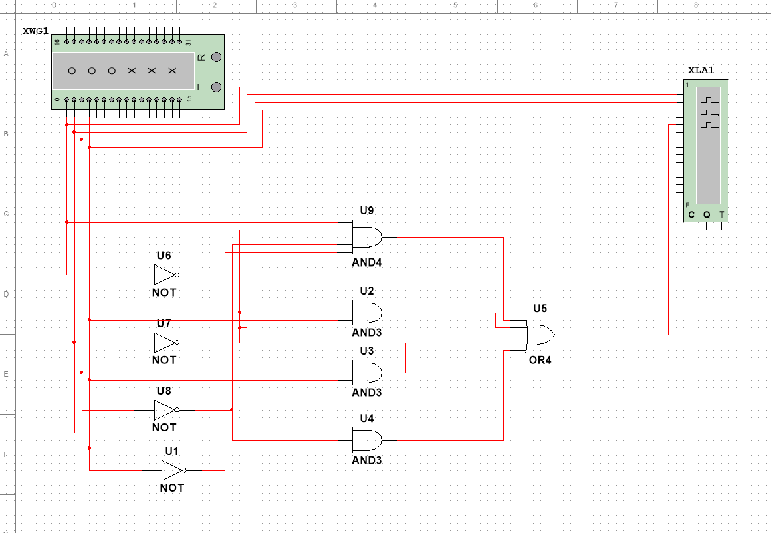

Նկ 1.3.1 Ֆունկցիայի տրամաբանական կառուցվածքը

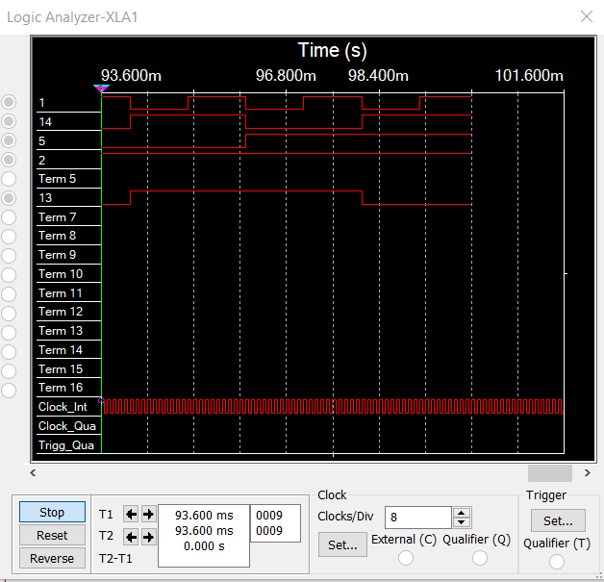

Նկ 1.3.2 Ֆունկցիայի աշխատանքի ժամանակային դիագրամը

**2. Վերջավոր ավտոմատի կառուցվածքային սխեման**

2.1 Ավտոմատի տակտային հաճախության որոշումը և գեներատորային սխեմայի ընտրությունը.

Գեներատորը կհավաքենք տրամաբանական տարրերի և RC շղթայի հիման վրա: Ուղանկյունաձև իմպուլսների գեներատորի կառուցվածքային սխեման Multisim ծրագրային միջավայրում պատկերված է նկ.2.1–ում

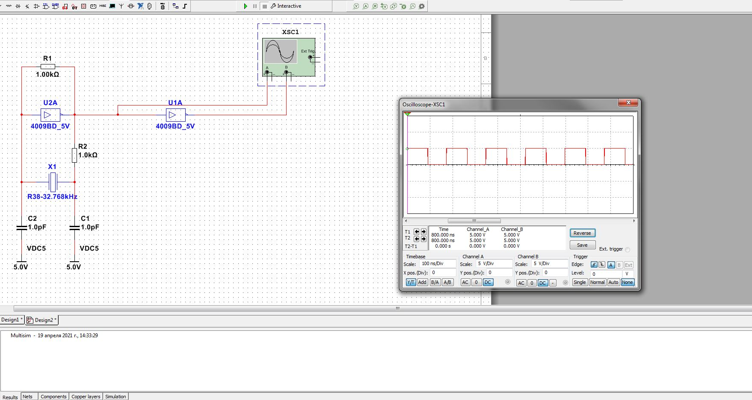

Նկ. 2.1 Գեներատորի սխեման և ժամանակային դիագրամը

2.2 Ֆունկցիայի տակտերի պարբերության որոշումը.

Ելքային ֆունկցիան որոշվում է հետևյալ առաջադրված ֆունկցիայով**.**



Ֆունկցիան կարելի է լրասահմանել մինչև 4 պարբերությամբ ֆունկցիայի

Աղյուսակ 2.1

|  |  |  |  |  |  |  |  |  |  |
| --- | --- | --- | --- | --- | --- | --- | --- | --- | --- |
| xk | 1 | 1 | 1 | 1 | 1 | 1 | 1 | 1 | 1 |
| y | 0 | 3 | 6 | 12 | 0 | 3 | 6 | 12 | 0 |

2.3 Տարրական ավտոմատների թվի որոշումը.

Նկ. 2.2 Հաշվիչի վիճակների անցումների գրաֆը

0

3

6

12

Վերակոդավորենք վիճակները՝

Տարբեր վիճակների քանակը, որոնցում կարող է գտնվել վերջավոր ավտոմատը, նշանակենք :

Տարրական ավտոմատների քանակը կորոշենք հետևյալ բանաձևով

, այսինքն ունենք հաշվիչի երկու վիճակ՝ Q2 և Q1:

2.4. Վերջավոր ավտոմատի համատեղված անցումների և ելքերի աղյուսակը:

Տարրական Q2 և Q1 ավտոմատներ ունեցող վերջավոր ավտոմատի անցումների աղյուսակը.

|  |  |  |  |  |
| --- | --- | --- | --- | --- |
| X(t) |  | Q2(t) Q1(t) | |  |
| 00 | 01 | 10 | 11 |
|  | Q2(t+1) Q1(t+1) | |  |
| 0 | 00 | 01 | 10 | 11 |
| 1 | 01 | 10 | 11 | 00 |

Աղյուսակ 2.2

2.5 Տարրական ավտոմատի գրգռման աղյուսակի որոշումը.

Տրիգերը հանդիսանում է տարրական ավտոմատ, ուստի հաշվիչը կարող ենք կառուցել տրիգերի հիման վրա: Քանի որ վերջավոր ատոմատը կատարում է երկուական գումարող հաշվիչի դեր, ուստի որպես տարրական ավտոմատ կօգտագործենք D-տրիգեր

1. 0 → 0
2. 0 → 1

MD=

1. 1 → 0
2. 1 → 1

D-տրիգերի տեսքով վերլուծված Q2, Q1-ի անցումների աղյուսակով եւ անցումների մատրիցով կազմենք գրգռման աղյուսակ: Գրգռման աղյուսակով որոշվում է, թե որ ազդանշանն է անհրաժեշտ տալ qD մուտքերին, որպեսզի իրագործվեն Q2, Q1 ավտոմատներին աղյուսակով տրված անցումները:

|  |  |  |  |
| --- | --- | --- | --- |
| X(t) | Q2(t)Q1(t) | Q2(t+1) | Q1(t+1) |
| qD2 | qD1 |
| 0 | 00 | 0 | 0 |
| 0 | 01 | 0 | 1 |
| 0 | 10 | 1 | 0 |
| 0 | 11 | 1 | 1 |
| 1 | 00 | 0 | 1 |
| 1 | 01 | 1 | 0 |
| 1 | 10 | 1 | 1 |
| 1 | 11 | 0 | 0 |

Աղյուսակ 2.3

2.6 Տարրական ավտոմատի գրգռման ֆունկցիաների որոշումը. Կատարենք Կառնոյի քարտի միջոցով մինիմալացում.

1. qD2-ի մինիմալացումը՝

|  |  |  |  |  |
| --- | --- | --- | --- | --- |
|  |  | |  | |
|  | 0 | 0 | 1 | 1 |
|  | 0 | 1 | 0 | 1 |
|  |  |  | |  |

Մինիմալացման արդյունքում ստացանք՝

2. qD1-ի մինիմալացումը՝

|  |  |  |  |  |
| --- | --- | --- | --- | --- |
|  |  | |  | |
|  | 0 | 1 | 1 | 0 |
|  | 1 | 0 | 0 | 1 |
|  |  |  | |  |

Մինիմալացման արդյունքում ստացանք՝

Ստացված ֆունկցիաների հիման վրա կառուցենք վերջավոր ավտոմատը:

2.7 Վերջավոր ավտոմատի ընդհանրացված կառուցվածքի հետազոտումը

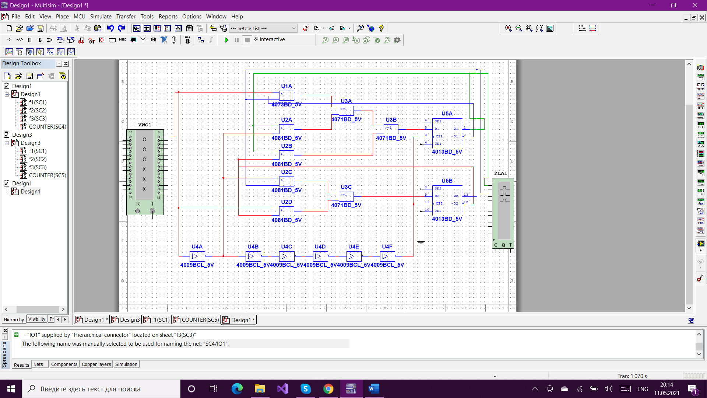

Նկ. 2.3 Վերջավոր ավտոմատի տրամաբանական կառուցվածքային սխեման

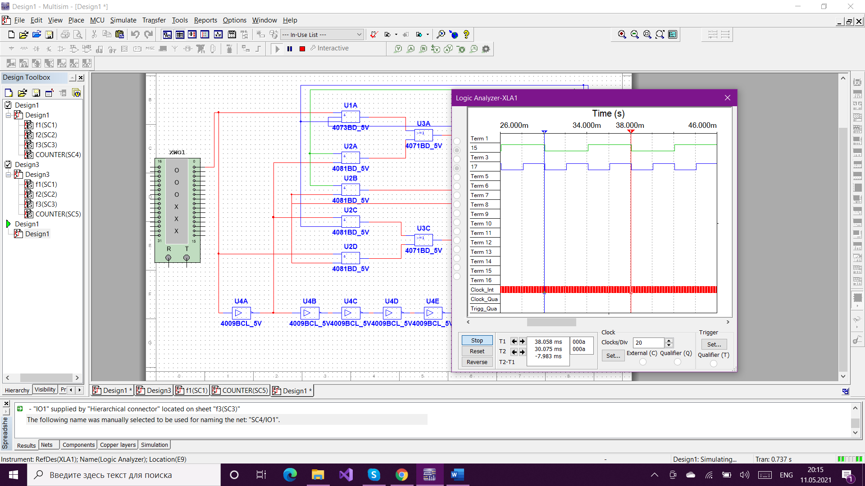

Նկ.2.4 Վերջավոր ավտոմատի աշխատանքի ժամանակային դիագրամը

**3. Ելքային ֆունկցիաների ժամանակային ձևափոխիչի տրամաբանական կառուցվածքի մշակումը և որոշումը.**

Սինթեզելով բոլոր տրամաբանական կառուցվածքները կարելի է ստանալ

վերջնական արդյունքը

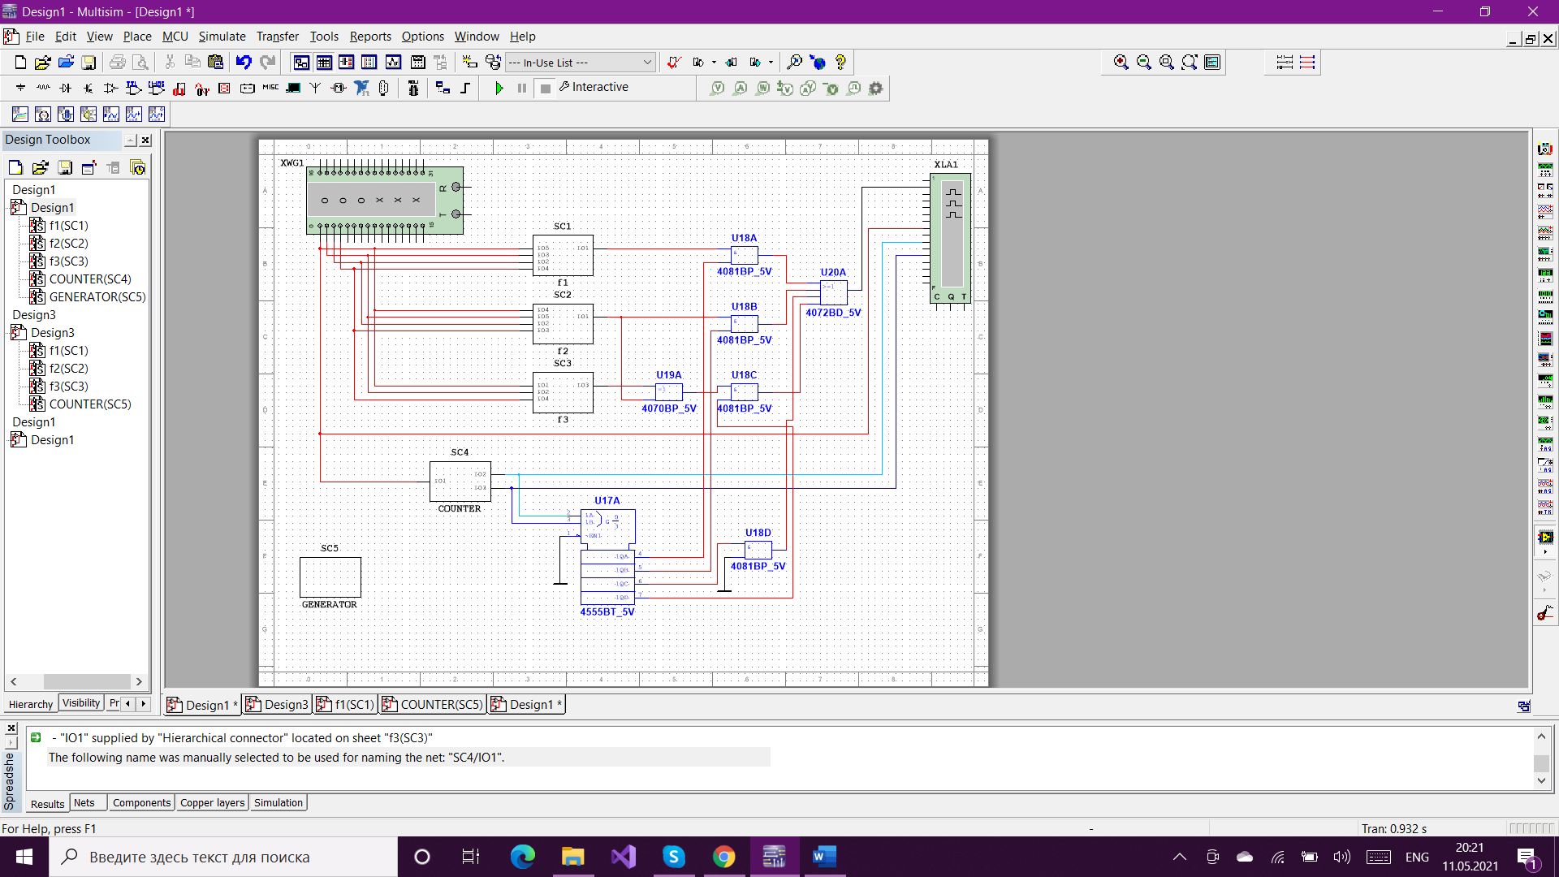

Նկ.2.5 Վերջավոր ավտոմատի ընդհանրացված կառուցվածքը

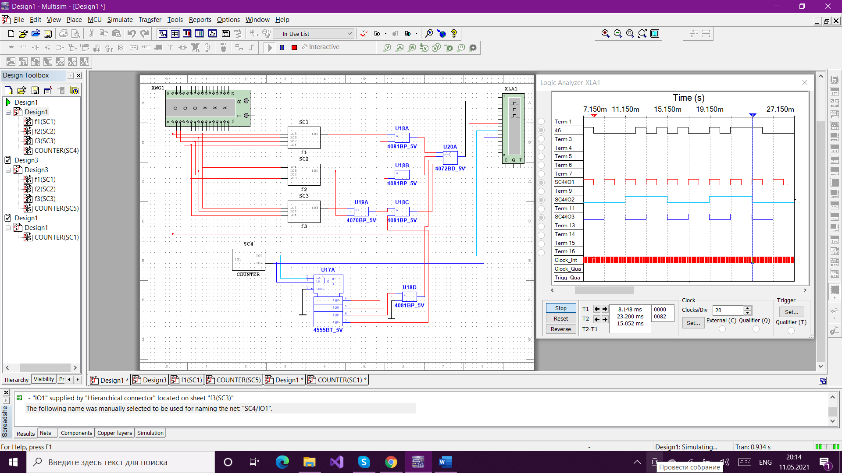

Նկ.2.6 Վերջավոր ավտոմատի ընդհանրացված կառուցվածքի աշխատանքի ժամանակային դիագրամը

**Եզրակացություն.**

Ֆունկցիաների մինիմալացման համար կիրառվեցին անորոշ գործակիցների, Քվայն-ՄակԼասկու և իմպլիկատիվային մատրիցների մեթոդները: Արդյունքում տրամաբանական արտահայտությունների հիման վրա սստացվեցին ֆունկցիաների կառուցվածքային սխեմաները:

Վերջավոր ավտոմատի սինթեզման համար նախապես կիրառվեց վիճակների վերակոդավորում, ինչը հեշտացրեց աշխատանքի իրագործումը:

Վերջավոր Ավտոմատի և ֆունկցիաների կառուցվածքային սխեմաները և աշխատանքային դիագրամները մոդելավորվել և ստացվել են Multisim 7 ծրագրային փաթեթի միջոցով:

**Օգտագործված գրականության ցանկ.**

1. Հակոբյան Վ․Ս․Հաշվողական տեխնիկայի տրամաբանական հիմունքներ։․Երևան․։ՀՊՃՀ
2. Карлщук Б.И.. Электронная лаборатория IBM PC. Программа Electronics Workbench и ее применения. М.: Солон-Р. 2001. 726 с.